Отчёт по лабораторной работе №2

Первоначальна настройка git

Бабенко Роман Игоревич

Содержание

# 1 Цель работы

Изучить идеологию и применение средств контроля версий и освоить мения работы с git.

# 2 Выполнение лабораторной работы

Установим Git (рис. 1).

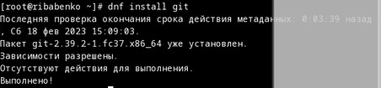

Figure 1: Установка git

Установим gh (рис. 2)

Figure 2: 

Figure 2:

Зададим имя и email владельца репозитория(рис. 3).

Figure 3: Зададим имя и email

Figure 3: Зададим имя и email

Настраиваем utf-8 (рис. 4).

Figure 4: 

Figure 4:

Настраиваем верификацию и подписание коммитов git и других параметров (рис. 5).

Figure 5: 

Figure 5:

Создаём ключи по алгоритмам (рис. 6).

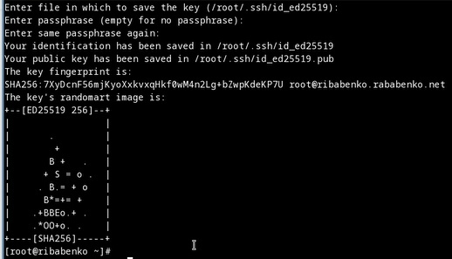

Figure 6: Создание ключей

Создаём ключи pgp(рис. 7).

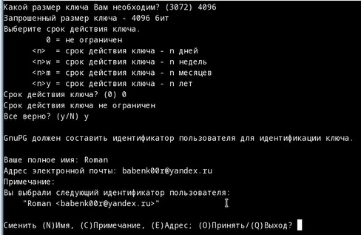

Figure 7: Генерируем ключ

Выводим список ключей и копируем отпечаток приватного ключа(рис. 8).

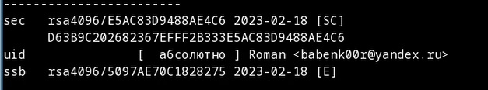

Figure 8: Выводим список ключей

Скопируем сгенерированный pgp ключ в буфер обмена(рис. 9).

Figure 9: Копируем ключ

Figure 9: Копируем ключ

Добавляем ключ на github (рис. 10).

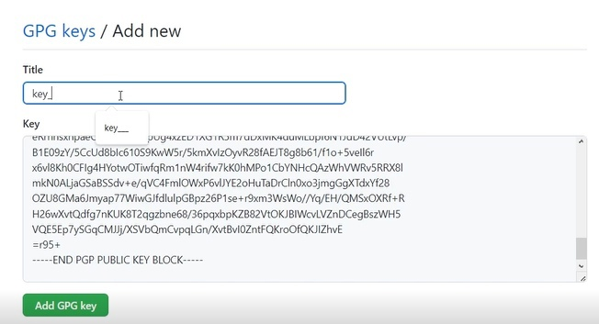

Figure 10:

Используя приведённый email указываем git применять его при подписи коммитов (рис. 11).

Figure 11: 

Figure 11:

Авторизируемся на github через командную строку Linux (рис. 12).

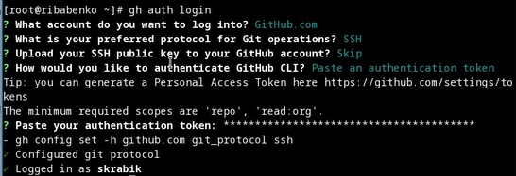

Figure 12: Авторизуемся на githube

Создадим репозиторий курса на основе шаблолна (рис. 13).

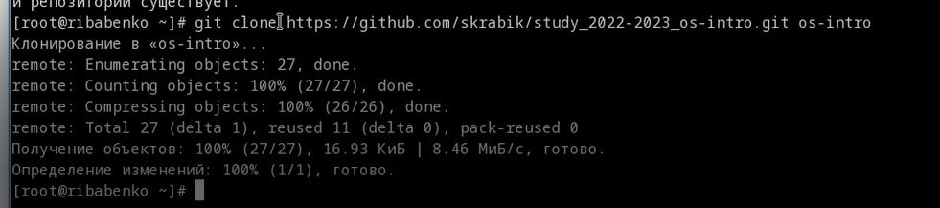

Figure 13: Создаём рабочее пространство

Удаляем лишние файлы (рис. 14).

Figure 14: Удаление лишних файлов

Figure 14: Удаление лишних файлов

Создайм необходимые каталоги (рис. 15).

Figure 15: 

Figure 15:

Оптправляем файлы на сервер(рис. 16).

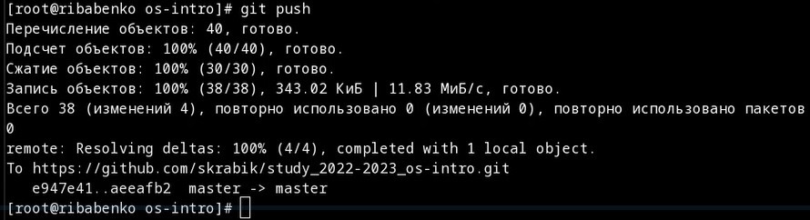

Figure 16: отправка файлов на сервер github

# 3 Выводы

В ходе выполнения данной лабораторной работы я изучил идеологию и применение средств контроля версий и освоил умения работы с git.